
Союз городов Центра и Северо-Запада России

Собрание

Решение

1июня 2012 года г. Петрозаводск

О выборах в органы управления Союза
городов Центра и Северо-Запада России

Заслушав информацию исполнительного директора Союза городов Центра и Северо-Запада России А.А. Васильева об истечении срока полномочий Президента СГЦСЗР и Правления, в соответствии с Уставом Союза городов Центра и Северо-Запада России,

Собрание Союза городов Центра и Северо-Запада России решило:

Избрать Правление Союза городов Центра и Северо-Запада России в количестве 9 человек.

Избрать Президентом Союза городов Центра и Северо-Запада России Бобрышева Юрия Ивановича, Мэра Великого Новгорода

- Избрать вице-президентами Союза городов Центра и Северо-Запада России:
Бабичева Владимира Ивановича, Главу города Твери
Шулепова Евгения Борисовича, Главу города Вологды

- Избрать членами Правления:
Левина Николая Ивановича, Главу Петрозаводского городского округа
Павленко Виктора Николаевича, Мэра города Архангельска
Цецерского Ивана Николаевича, Главу города Пскова
Сверчкова Вячеслава Михайловича, Главу города Иванова
Ярошука Александра Георгиевича, Главу ГО «Город Калининград»
Урлашова Евгения Робертовича, Мэра города Ярославля

- Избрать членами Ревизионной комиссии:
Мелентьева Сергея Николаевича, Главу МО «Город Котлас»
Полнова Константина Борисовича, Главу администрации Тихвинского МР
Жеганова Александра Геннадьевича, Председателя Совета депутатов МО «Город Новодвинск»

- Утвердить директором исполнительной дирекции СГЦСЗР
Васильева Александра Анатольевича

- Выразить благодарность президенту Союза городов Центра и Северо-Запада России Волончунасу Виктору Владимировичу, вице-президенту Союза городов Центра и Северо-Запада России Кувшинникову Олегу Александровичу, председателю Совета Собрания представительных органов Союза городов Центра и Северо-Запада России Баданиной Александре Петровне, заместителю мэра города Ярославля Величко Валерию Васильевичу за многолетнюю активную и плодотворную работу в Союзе городов Центра и Северо-Запада России

- Обратиться в Совет Федерации Федерального Собрания Российской Федерации с ходатайством о награждении Волончунаса Виктора Владимировича Почетной грамотой за большой вклад в развитие местного самоуправления, реализацию социально-экономической политики Российской Федерации в городах – членах Союза городов Центра и Северо-Запада России, развитие межмуниципального сотрудничества.

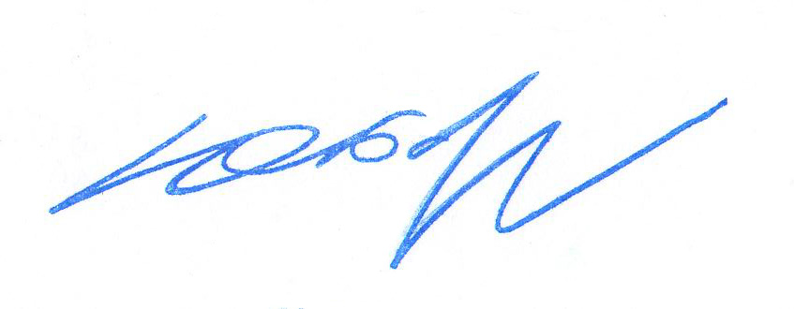
Президент Союза городов

Центра и Северо-Запада России Ю.И. Бобрышев

